Консультация для родителей
«Сказкотерапия дома»

Сказкотерапия – это метод психологической работы с детьми, который помогает скорректировать поведение, избавляет от страхов и способствует здоровому психо-эмоциональному развитию. Уникальность этого метода в том, что его могут использовать как сертифицированные детские психологи, так и обычные родители, хотя и в более простой форме.
Сказка – это язык детей, для них он наиболее информативен, нежели стиснутая пресная взрослая речь. Дети, которым читают сказки с раннего возраста, быстрее начинают говорить не просто набором слов, а выражаясь на хорошем литературном языке.
Почему сказкотерапия для детей полезна?
• мягкая коррекция поведения;
• устранение страхов, фобий, неврозов;
• проживание отрицательных эмоций;
• воспитание обще человеческих качеств и моральных норм;
• ненавязчивое обучение и развитие;
• накопление ситуационного опыта.

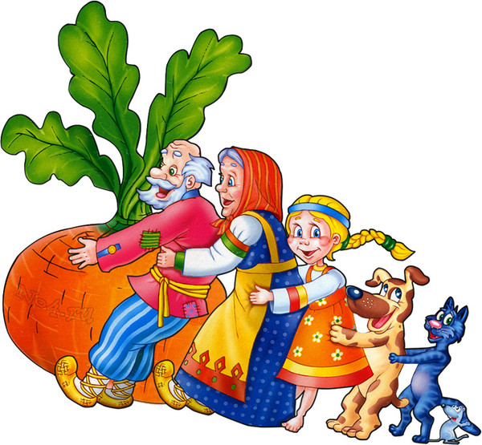

Вы спросите, что такое сказкотерапия? Это способ сблизиться со своим ребёнком. Личность человек формируется в детстве и сказкотерапия – это один из самых лучших способов донести своему ребенку сложные вещи, которые ему легче воспринимать через сказку.
Когда дети осознают, что такое хорошо и, что такое плохо от своих родителей, в семье возникает связь родителя со своим ребенком, это способствует не только укреплению моральных ценностей у детей, но и повышает степень доверия ребенка к своему родителю.
В чем отличие сказки и сказкотерапии?
Многие задумаются, разве сказка и сказкотеропия не одно и то же?! Не совсем. Сказки, которые мы слушаем перед сном отличаются от сказки в терапевтических целях тем, что сказкатеропия - это способ решения конкретной проблемы, определённого ребёнка. В практической психологии довольно часто используется этот метод, который стал актуальным в наше время.
Дети мыслят образно, поэтому с помощью сказкотерапии мы можем достигнуть больших результатов, чем просто беседуя на какие-то темы. Детям до 10 лет проще донести серьёзную информацию, используя при этом фантастические и невероятные примеры, которые в сказках преувеличены, что даёт детям лучше осознать то, что ему хотят рассказать.
Какую пользу оказывает сказкотерапия?
Малыш, который слышит историю с вымышленными персонажами воспринимает всё реально. В сказках используются метафоры, гиперболы – способы завлечь ребёнка тем, о чём повествуется. И дети сопереживают, радуются вместе с героями. Но если ребёнок чем-то обеспокоен, он сказу же «примеряет» ситуацию из сказки на себя, что помогает ему решить, как нужно поступить. Дети сразу же проникаются к доброму персонажу, поэтому сказкотерапия таким образом способствует ребёнку перенять на себя позитивную сторону персонажа, который, на его взгляд, прав.
Как правильно использовать сказкотерапию?
Многие родители, думаю, что, чтобы научить своего ребёнка, нужно рассказывать ему только положительные истории, но не стоит этого делать. Вы же не хотите, чтобы ваш ребёнок воспринимал окружающее в розовом цвете? Никто так же и не призывает рассказывать ребенку, сколько всего плохого может его ждать.
Рассказывая сказку, не забывайте, что это фантазия, и старайтесь, чтобы количество положительных моментов было приблизительно равно количеству негативных. Чтобы ребёнок лучше понял, в чём заключается правильное поведение, используйте ударение, следите, чтобы таких слов, как: упал, разбился, ужасный, злой…была немного меньше, и преобладали слова: дружить, смелый, добрый, красивый.
Основные правила сказкотерапии
Для сказкотерапии не важно, чья это будет история: ваша, авторская или же народная, основное тут выбрать историю, которую вашему ребёнку не надоест слушать несколько раз подряд.
Чтобы не давить на детскую психику, сказкотерапию лучше проводить спустя некоторое время после того, когда с ребёнком произошла неприятная ситуация. Конечно, лучше предупредить ребенка с помощью сказкотерапии, рассказать ему, что его ждёт. Однако если уж с ним что-то приключилось, пусть отдохнёт, немного отвлечётся и тогда будет проще помочь.
Чтобы ребёнок легче смог понять, пофантазировать, нужно начать сеанс сказкотерапии словами, например: «когда-то/где-то далеко-далеко», «давным-давно, в одном королевстве..». Это поможет ему представить место происходящего. Можно даже помочь ребёнку «превратиться» в сказочного персонажа. После этого можно нарисовать героев, слепить их из пластилина, разыграть сценку из игрушек, придумать продолжение приключений.

Готовые терапевтические сказки
Младший дошкольный возраст: https://skazkibasni.com/skazkoterapiya-chitaem-detyam-terapevticheskie-skazki
Старший дошкольный возраст: https://skazkibasni.com/terapevticheskie-skazki-skazkoterapiya-dlya-detej

